**GBC061 - Gestão Empresarial**

Arthur do Prado Labaki – 11821BCC017

**Tarefa 9 – Resenha do caso Netflix e cauda longa**

O artigo “Modelo de negócio inovador: A empresa Netflix” tem como objetivo descrever o modelo de negócios da empresa utilizando o quadro Canvas (por Osterwalder e Pigneur), utilizando seu design de negócios chamado de Cauda Longa.

A Netflix é uma empresa pioneira no ramo de aluguel de filmes online, sendo uma das principais organizações de vídeo por demanda na internet (streaming de vídeo).

O modelo de negócios, criado a partir de conceitos de cadeia de valor, descreve o valor oferecido por uma empresa para um ou diversos segmentos de clientes, bem como a arquitetura da organização e sua rede de parceiros para a criação, comercialização e distribuição deste valor e a relação dele com o capital, a fim de que sejam geradas receitas lucrativas e sustentáveis.

A ferramenta Canvas foi construída com o objetivo de orientar o processo de criação e permitir novos modelos de negócios. Constituída por nove blocos, é definida como uma linguagem comum para descrever, visualizar, avaliar e alterar modelos de negócios. A partir dela, foram criados cinco padrões genéricos:

Modelos de negócios desagregados, a cauda longa, plataformas multilaterais, grátis como modelo de negócios e modelos de negócios abertos.

O modelo cauda longa, que foi o utilizado pela Netflix, se baseia em vender menos, de mais, em que:

- Existe uma grande variedade de produtos de nicho, em que individualmente vendem pouco, mas no total tem grande impacto;

- Também conta com vendas de uma menor variedade de produtos populares, que individualmente vendem muito.

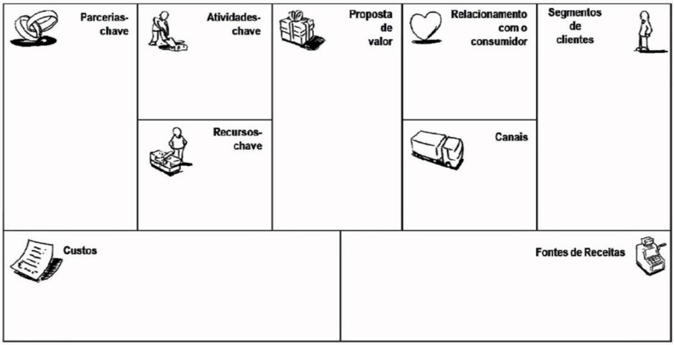

Business Model Canvas

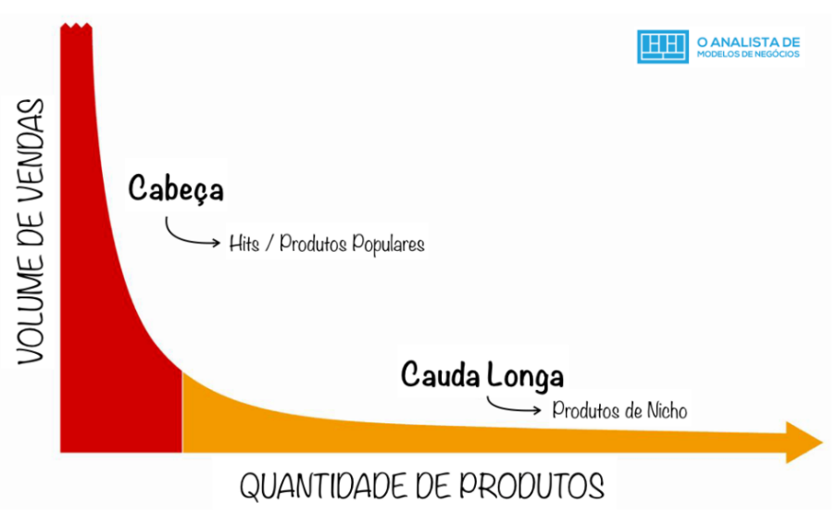

A Cauda Longa

O modelo de streaming da Netflix atende a um público de nichos, ou seja, distribui uma plataforma imensa com títulos variados de filmes e séries para atender a diversos segmentos de clientes, mas também com grandes sucessos para atender todo o público, seguindo o modelo da Cauda Longa.

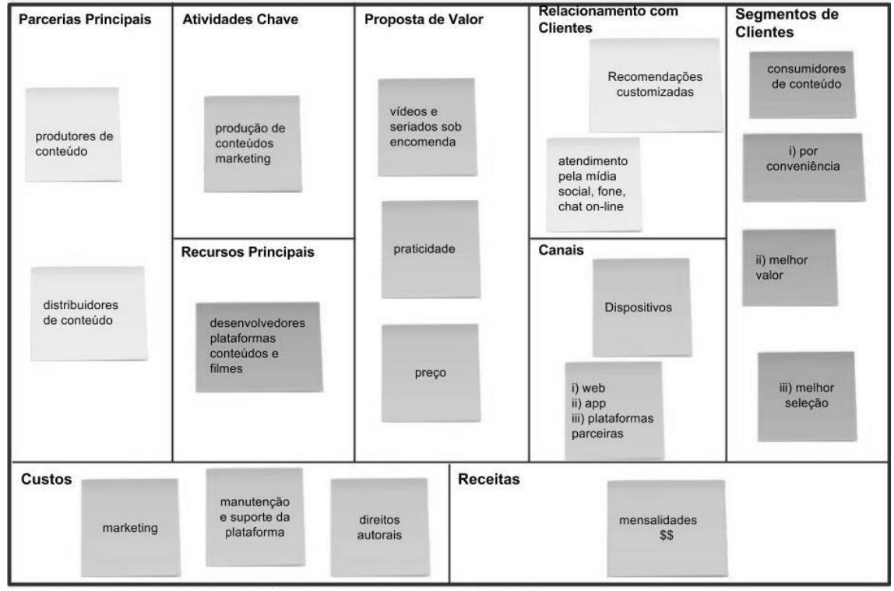Após uma grande analise, tem-se o quadro Canvas da Netflix:

Agregar a venda de nicho pode ser tão lucrativo quanto o modelo tradicional em que somente um pequeno numero de hits produz a maior parte da receita.

Com isso, ela consegue um forte diferencial competitivo em relação as outras empresas, pois ela consegue satisfazer os clientes, mesmo que sejam em pequenas quantidades.

Sua vantagem competitiva seria a diversificação de seus produtos, pois eles exploram diversos nichos, entrando em diversos setores de filmes, abrangendo todo o tipo de cliente.

A empresa é detentora de um modelo de negócio inovador que busca atender a necessidade de seus clientes por meio da personalização de conteúdos através de sua plataforma online de streaming, buscando parcerias estratégicas com fornecedores de filmes, ou ainda, investindo em produtos próprios, criando novos filmes e series.